张潘镇特困人员救助供养办事指南

办理事项：
特困人员救助供养
办理条件：
同时具备以下条件的老年人、残疾人和未成年人，应当依法纳入特困人员救助供养范围:
- 无劳动能力;
(二)无生活来源;
(三)无法定赡养、抚养、扶养义务人或者其法定义务人无履行义务能力。
救助供养标准:
特困人员救助供养标准包括基本生活标准和照料护理标准。根据省政府制定的救助供养指导标准，综合考虑当地经济发展水平、城乡差别、特困人员基本生活需要和照料护理需求等因素，确定基本生活标准和照料护理标准。基本生活标准：2022年元月1起执行每人每月585元，照料护理标准按照具有生活自理能力、部分和完全丧失生活自理能力分三档制定，分别按不低于当年本地最低工资标准的1/10、1/6和1/3确定。
办理时间：
上午8:30至12：00，下午14：30至17：30
办理地点：
张潘镇乡政府东边50米行政审批服务中心民政窗口
联系方式:
0374-5690016
申请材料:
- 河南特困人员供养申报审批申请表2份；
- 申请人的有效身份证明，劳动能力、生活来源、财产状况以及赡养、抚养、扶养情况的书面承诺书和相关证明材料；
- 复印户口本、身份证、社保卡、代养人身份证、户口本2份;
- 申请人近期一寸照片2张；
- 复印残疾人提供中华人民共和国第二代残疾证2份。
办理流程：
1.申请特困人员救助供养，由本人向户籍所在地的乡镇人民政府(街道办事处)提出书面申请。本人申请有困难的，可委托村(居)民委员会或者其他人代为提出申请。
2.审核:乡镇人民政府(街道办事处)应当通过入户调查、邻里访问、信函索证、群力核查等方式，对申请人的收入状况、财产状况以及其他证明材料等进行调查核实，在申请人所在村(社区）公示，公示7天后，于15个工作日内提出初审意见，报县级民政部门审批;
3办结:县级民政部门应当全面审查乡镇人民政府(街道办事处)上报的调查材料和审机抽查核实，比例不低于30%。县级人民政府民政部门从确认之日下月起给予相应的救助待遇，对符合条件的申请给予农村特困人员救助供养证，并通过乡镇人民政府在申请人所在村（社区）公布。对于不符合条件的申请不予批准，应当说明理由。

张潘镇最低生活保障救助供养办事指南

办理事项：最低生活保障
办理条件：需同时具备以下条件： 1.具有本辖区户口并常年在本辖区居住的困难居民。 2.以家庭为单位提出书面申请，共同生活的家庭成员月人均收入低于许昌市最低生活标准。 3.家庭财产状况符合当地人民政府相关规定的。
最低生活保障标准：农村低保分为A/B/C三档，城市低保按照补差。
办理时间：
上午8:30至12：00，下午14：30至17：30
办理地点：
张潘镇乡政府东边50米行政审批服务中心民政窗口
联系方式:
0374-5690016
申请材料：（1）个人书面申请书
（2）居民户ロ簿、身份证、结婚证、离婚证(包含离婚协议)或法院判决书、收养证;
（3）残疾证、学生证(或入学通知书)、就业失业登记证明
（4）法定赡养(扶养、抚养)人家庭成员收入证明，有劳动能力家庭成员的收入状况证明、（5）有关协议、裁决、判决及其他相关材料等。居民申请有困难的，可以委托居民委员会代为提出申请。
居民委员会不能直接受理最低生活保障申请，但镇政府民政部门可以采取在居委会设点受理困难群众申请的方法将申请受理工作延伸到社区一级。
镇政府民政部门受理窗口应当常年提供低保申请材料清单，材料齐备的，予以受理;材料不齐备的，应当场一次性告知申请人或者其代理人补齐所有规定材料。
申请人应如实告知家庭人员情况、收入和财产状况，并配合调查;提供虚假信息、不配合调查或拒绝接受调査的，视为放弃申请。
本人及共同生活的其他家庭成员保证，所提供的全部信息真实、完整，愿意接受有关部门调查，如虚报、隐瞒、伪造申请材料，骗取最低生活保障金，在家庭人口、收入和财产发生变化，已明显不符合最低生活保障条件时，30天内未向乡镇政府（街道办事处）主动报告，本人及其他共同生活家庭成员愿意接受所领取金额1—3倍以内的罚款，并自愿接受纳入信用信息共享平台实施联合惩戒等措施，自愿承担相应法律责任。

办理流程
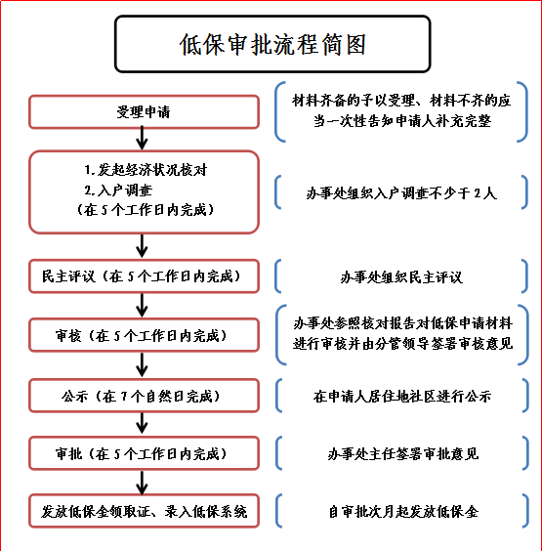

张潘镇临时救助办事指南

办理事项：
临时救助对象认定
办理条件：
临时救助主要包括以下几种情况：（一）家庭成员中有患重大疾病（以医保部门认定为准，下同），在扣除基本医疗保险、大病补充保险、医保医疗救助后，需个人负担的医疗费数额在四万元以上，直接导致家庭基本生活暂时出现严重困难的；
- 因家庭成员遭遇火灾、车祸（无责任方或责任方无赔偿能力）、溺水等意外突发事件，导致家庭财产严重损失或家庭主要劳动力意外伤亡，在扣除各种赔偿、救助补助等资金后，家庭负担仍然较重，导致家庭基本生活难以维持的；
- 因子女就学（全日制高校）等必需支出突然增加超出家庭承受能力，导致家庭基本生活暂时出现严重困难的；
- 其他特殊情况造成家庭基本生活困难的（该情形由区民政部门认定）。
下列情况不属于临时救助范围：
(一)属于人为事故，已得到责任足额赔偿或保险机构赔偿的；
- 因打架斗殴、赌博、吸毒、嫖娼等违法犯罪行为造成贫困的；
- 不能提供有效材料或有效原始证明的，或拒绝管理机关调查，隐瞒或不提供家庭真实收入状况、出具虚假证明的；
- 家庭有就业能力的成员无正当理由拒绝就业，好吃懒做，不自食其力造成生活困难的；
（五）法定赡（抚、扶）养人未按规定履行义务造成生活困难的；
（六）通过离婚、赠予、转让等方式放弃自己应得财产或份额，或者放弃法定应得赡（抚、扶）养费和其他合法资产及收入的；
（七）因自杀、自残、酗酒等个人行为造成生活困难的；
（八）参与政府明令禁止的非法组织活动造成生活困难的；
（九）因矫形、美容、镶牙、配眼镜及购置保健品等造成生活困难的；
（十）无理取闹或侮辱谩骂威胁工作人员，经教育不悔改的；
（十一）区民政部门认定的其他不予救助的人员。
救助标准:
按照“给予临时救助对象每人不超过当地当年城市月最低生活保障标准6倍的一次性基本生活救助”的原则，根据临时救助对象的困难类型和程度，给予临时救助对象最高不超过1万元救助。原则上,同一事由一年内只能申请一次临时救助,同一家庭或个人全年享受临时救助不应超过两次。对于因同一事由造成基本生活严重困难,持续时间较长的，应转介到其他社会救助制度。
办理时间：
上午8:30至12：00，下午14：30至17：30
办理地点：
张潘镇乡政府东边50米行政审批服务中心民政窗口
联系方式:
0374-5690016

申请材料:
（一）清晰完整填写《建安区城乡居民临时救助审核审批表》，经乡、村（居）两级核实确认签字、盖章；
（二）个人书面救助申请，经村级核实盖章；
（三）申请家庭所有成员户口簿、身份证复印件；
（四）低保证、特困供养证、建档立卡贫困户证明、残疾证、失业证等原件和复印件;
（五）村级“一事一议”评议记录并加盖公章；
（六）公示无异议证明（含照片）;
（七）乡镇（街道）人民政府（办事处）调查报告；
（八）1、属于遭遇重大疾病“支出型救助对象”的，需提供医疗部门出具的疾病诊断证明、入院证明、出院证明、病历、医疗费用票据原件（票据原件存入临时救助档案）等；2、属于遭遇车祸“急难型救助对象”的，应提供事故发生地的县区级交管部门出具的道路交通事故损害赔偿调解书或事故证明、责任认定书、死亡证明，已投保的应提交保险部门的理赔凭证；3、属于遭遇火灾、溺水“急难型救助对象”的，应提交公安、消防部门出具的相关证明材料和图片；4、属于子女教育费用负担过重“支出型救助对象”的，应提供《低保证》、子女高校录取通知书（全日制高校）等学籍证明和学校有关证明。
- 区民政部门认为需要提供的其他相关证明材料。
办理流程：
当事人或代理人本辖区户籍的由户主向户籍所在地街道办事处提出书面申请并如实提供相关证明材料--街道办事处审核、公示一一区民政局审批临时救助金额

